

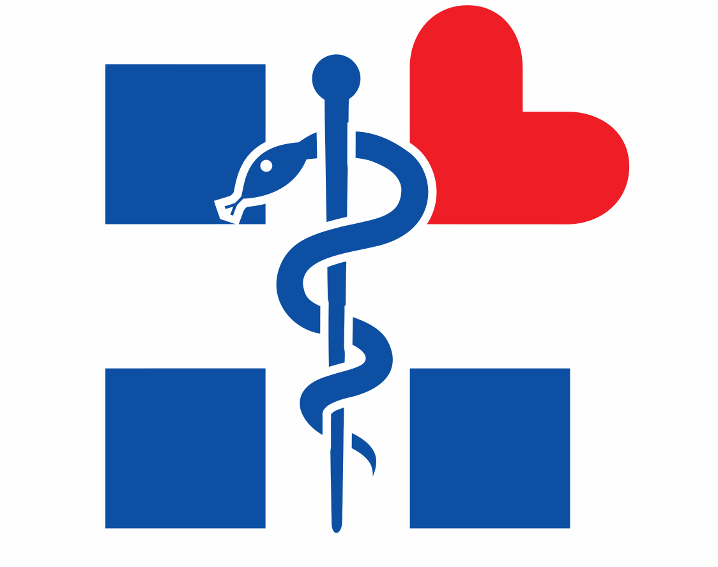

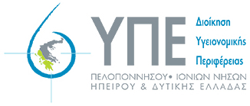

ΕΛΛΗΝΙΚΗ ΔΗΜΟΚΡΑΤΙΑ

ΥΠΟΥΡΓΕΊΟ ΥΓΕΙΑΣ

**ΔΙΟΙΚΗΣΗ 6ης ΥΓΕΙΟΝΟΜΙΚΗΣ ΠΕΡΙΦΕΡΕΙΑΣ**

ΠΕΛΟΠΟΝΝΗΣΟΥ- ΙΟΝΙΩΝ ΝΗΣΩΝ - ΗΠΕΙΡΟΥ & ΔΥΤΙΚΗΣ ΕΛΛΑΔΑΣ

ΓΡΑΦΕΙΟ ΔΙΟΙΚΗΤΗ

Πάτρα, 15-10-2024

**ΔΕΛΤΙΟ ΤΥΠΟΥ**

Ο Οκτώβριος, όπως είναι γνωστό, έχει καθιερωθεί ως μήνας πρόληψης κατά του καρκίνου του μαστού. Σύμφωνα με τον Παγκόσμιο Οργανισμό Υγείας 2,3 εκατομμύρια γυναίκες διαγνώστηκαν με καρκίνο μαστού προκαλώντας 670.000 θανάτους παγκοσμίως το 2022. Περίπου το 99% των περιπτώσεων καρκίνου μαστού εμφανίζεται σε γυναίκες και το 0,5-1% σε άνδρες.

Η 6η ΥΠΕ υπό το συντονισμό του Υπουργείου Υγείας συμμετέχει στη διεθνή εκστρατεία για την ευαισθητοποίηση του πληθυσμού έναντι της πρώτης αιτίας θανάτου από τον καρκίνο στις γυναίκες, που είναι ο καρκίνος του μαστού.

Πιο συγκεκριμένα, στη Πάτρα τη Δευτέρα 21 Οκτωβρίου και ώρα 10.00 π.μ., το ΚέντροΥγείας Άνω Πόληςθέλοντας για ακόμα μια χρονιά να συμβάλλει στην κατάλληλη ενημέρωση της κοινότητας και ιδιαίτερα του γυναικείου πληθυσμού της ηλικιακής ομάδας 45-74 ετών**,** θα πραγματοποιήσει στα πλαίσια υλοποίησης του Εθνικού Προγράμματος Προσυμπτωματικού Ελέγχου , Πρόγραμμα Φώφη Γεννηματά, τις παρακάτω δράσεις αφιερωμένες στην πρόληψη κατά του καρκίνου του μαστού.

* Ομιλία και προβολή οπτικοακουστικού υλικού με θέμα «Μάθε, Πρόλαβε, Αντιμετώπισε τον Καρκίνο του Μαστού»
* Κλινική εξέταση μαστών και επίδειξη αυτοεξέτασης
* Συνταγογράφηση μαστογραφίας

Οι προληπτικές εξετάσεις έχουν οδηγήσει πολλές φορές στην έγκυρη διάγνωση και στην άμεση αντιμετώπιση, με αποτέλεσμα να έχουν σωθεί ανθρώπινες ζωές. Η πρόληψη είναι ζήτημα ΖΩΗΣ!!